麦当劳在线点餐系统

一、问题描述
北邮的麦当劳和它的点餐系统在$07:00:00$开始工作，在$22:00:01$关闭。麦当劳一共有$N$种食物和$M$种套餐类型，每种套餐中包含多种食物，具体配置信息将在菜单文件 (dict.dic) 中提供。对于制作和存储每种食物，规定第$i$种食物在$t_{i}$秒内完成，其最大存储容量为$cap_{i}$ ，表示该种食物最多可以存储$cap_{i}$个。麦当劳系统每天开放前，所有食物存储容量都为0，在任何时间点如果某种食物的存储量小于$cap_{i}$，则会立即制作该食物，直到达到$cap_{i}$。其中，不同种类食物可以同时制作，同种类食物只能依次制作。从$07:00:00$到$22:00:00$(含)，学生可以在系统中点餐(如果系统未关闭)。每一天按照顺序有$n$个订单，第$i$个订单发生在时间$a_{i}$:$b_{i}$:$c_{i}$，其要求一份$type_{i}$类型($type_{i}∈M_{combo}∪N_{food}$，其中$M_{combo}$和$N_{food}$分别表示全体的套餐和食物的集合)的套餐或食物。如果点餐时系统关闭，会导致点餐失败。22:00以后如果还有之前的订单未完成，则麦当劳会继续加班，且保证23:59:59(含)前一定能完成所有订单。
对于订单处理存在如下规则：
- 在每一秒的开始，如果有新的食物完成，则首先存储食物，然后接受订单(如果存在)。
- 订单按照“先来先到，异步处理”原则进行处理。
  - 先来先到：指的是对于有存量的食物，总会被分配给时间最早的订单(套餐或单点)。
  - 异步处理：指的是当一个订单(套餐或单点)因为请求的食物没有被全部满足时，不必等待该订单完成，可以直接处理下一个订单。
- 食物一旦被分配给订单，就不能撤销。食物被分配给订单后，即便该订单尚未完成，该食物也不再占用对应类型的容量。
- 当订单(套餐或单点)中要求的所有食物，均已被分配给该订单，则该订单会立刻完成。
- 如果在某个时刻$t_{0}$，有人下了一个订单，并且该订单无法立刻完成，导致未完成订单的数量大于$W_{1}$，则系统立即自动关闭(不再接受订单)，但该订单仍然算作成功下单。
- 如果在某个时刻$t_{1}$，未完成订单的数量小于$W_{2}$，则系统将在1秒后重新打开。即系统可以接受$t_{1}+1$时刻的订单，而不能接受$t_{1}$时刻的订单。
你的系统需要输出：每一个订单是否下单成功，以及完成的时间。

菜单文件
本题为大家提供麦当劳的菜单文件(dict.dic)，按如下格式给出：
第一行给出$N$和$M$，其中$N$表示食物的种类数，$M$表示套餐的种类数。
第二行包含$N$个字符串，每个字符串 $name_{i}^{food}$表示第$i$种食物的名称。
接下来$M$行，其中的第$i$行包含多个字符串，第一个字符串$name_{i}^{combo}$表示第$i$个套餐的名称，后续的第$j$个字符串$name_{i,j}^{food}$表示第$i$个套餐中包含的第$j$种食物的名称。
注：系统每次运行时所读取的菜单文件内容可能不一样。

输入
第一行包含一个整数$n$($1≤n≤54001$)表示订单个数。
第二行包含两个整数$W_{1},W_{2}$($2≤W_{2}≤W_{1}≤100$)。
第三行包含$N$个整数$t_{1},t_{2},...,t_{N}$($1≤t_{i}≤70$)，其中$t_{i}$表示第$i$种食物的制作时长。
第四行包含$N$个整数$cap_{1},cap_{2},...,cap_{N}$($1≤cap_{i}≤n$)，其中$cap_{i}$表示第$i$种食物的最大存储容量。
对于接下来的$n$行，用格式类似于$11:11:11$的方式，给出第$i$个订单的时间。然后输入一个字符串$type_{i}$，表示套餐或食物的名称(参见dict.dic)。所有订单时间一定在$\left[07:00:00,22:00:00\right]$内，同一个时间点不可能出现多个订单，第$i−1$个订单一定早于第$i$个($2≤i≤n$)，且保证23:59:59(含)前一定能完成所有订单。具体参见input.txt

输出
输出包括$n$行，按照订单顺序输出订单完成时间。对于第$i$行，如果第$i$个订单不成功，则输出Fail；否则，输出这个订单完成的时间，时间格式与输入格式($11:11:11$)一致。 具体参见output.txt

二、需求分析

开发的第一步是进行需求分析，需求分析需要从系统的数据、功能和行为三方面进行分析。
功能方面，该程序须具备读取订单（输入），读取菜单（dict），输出订单完成情况等功能。
数据方面，须分析清楚输入订单数据，菜单数据，订单完成数据的能力。
行为方面，须合理分析是否能完成订单，以及完成对订单内菜品的合理分配。

1.功能方面

①读取订单（输入）
第一行读取一天从$07:00:00$到$22:00:00$(含)的订单总数（int）n；
第二行读取使得系统关闭的未完成订单上线值（int）w1、在系统关闭后使得系统在一秒后重新开启的未完成订单下限值（int）w2；
第三行读取（dishnumber）个整数，其中$t_{i}$表示第$i$种食物的制作时长；
第四行包含dn个整数，其中$cap_{i}$表示第$i$种食物的最大存储容量。
自第五行起，接下来的n行，读取第一个字符串用作下单时间，第二个字符串用作下单菜品。
②读取菜单（dict）
第一行读取餐品的类数（dn）和套餐的类数（cn）。
第二行包含dn个由空格分隔的字符串，第i个字符串表示第 i 种食物的名称。
接下来 cn行， 其中的第 i 行（自第三行起）包含多个由空格分隔的字符串，第一个字符串表示第 i 个套餐的名称，后续的j个字符串表示第 i 个套餐中包含的所有一共 j 种食物的名称。
③输出订单完成情况
最多输出n行，自第一行开始输出那些符合下单成功的前提条件的订单的完成时间，直至n个订单的订单时间全部输出完成或遇到在n个订单当中的第i个订单因未下单成功而输出的Fail。

- 数据方面

①餐品数据：

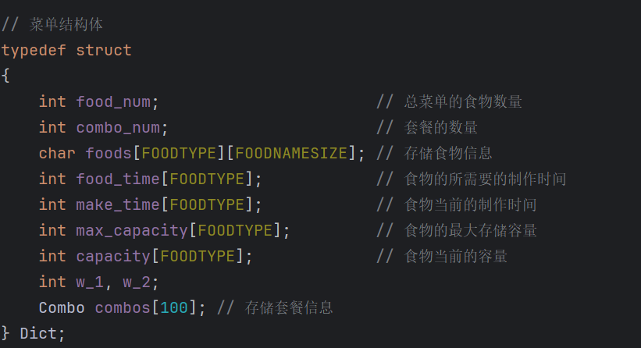

②套餐数据：

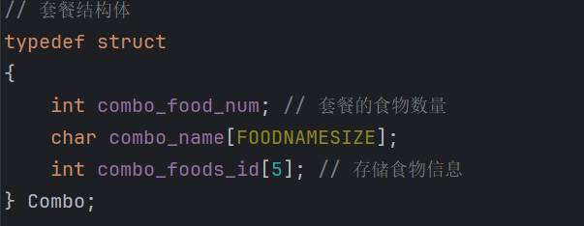

③订单数据：

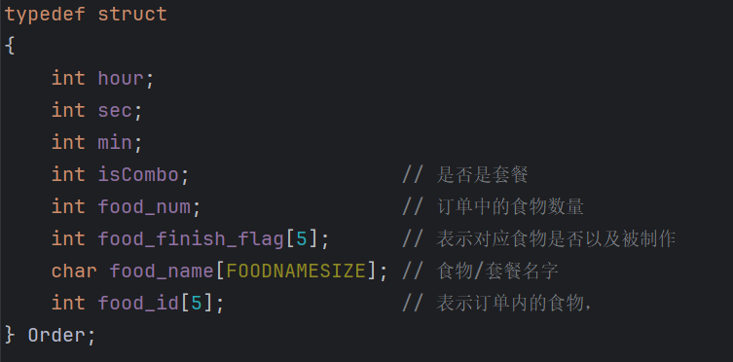

3.行为方面
（1）数据处理
创建餐品，写入餐品名称，最大数量， 制作所需时间，同时将当前数量和当前制作时间初始化为 0。
创建套餐，写入套餐名称，餐品数量， 将对应餐品所需数量设置为 1 ， 同时将各餐品情况的指针指向餐品。 创建订单，写入对应套餐数据，记录订单剩余未完成餐品数，订单开始时间，订单状态，订单内具体餐品 完成情况。
（2）执行当日任务
即开始营业，从 07：00：00 到 23：59：59，每秒钟进行食物制作和订单处理。
记录每个订单完成状态（未开始，进行中，成功，失败），若成功，记录完成时间。
（3）订单完成情况输出
每日任务完成后，按订单顺序输出完成情况/完成时间。

- 概要设计

1.主程序设计

主程序{
读取菜单
读取输入
当日营业
订单情况汇报
}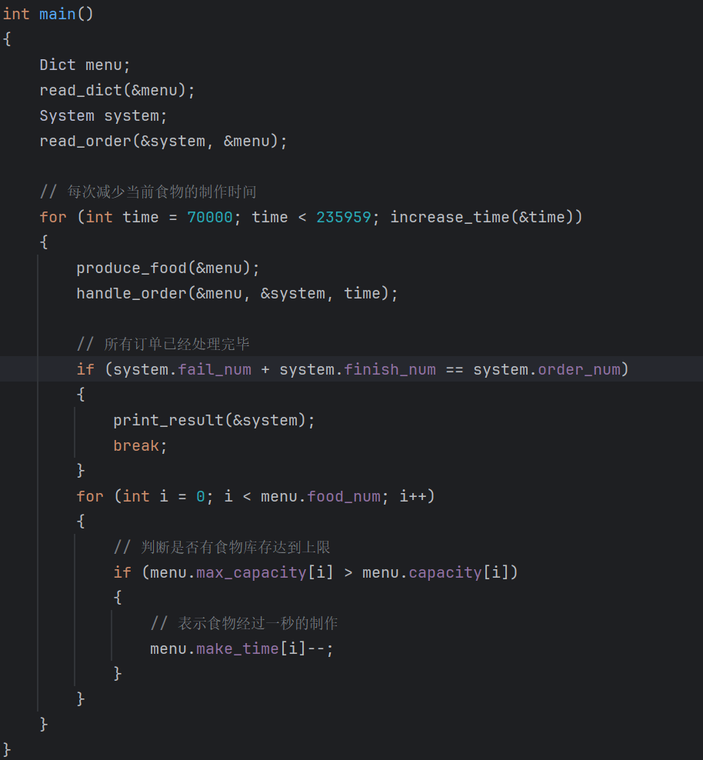

3.子程序设计
（1）读取菜单

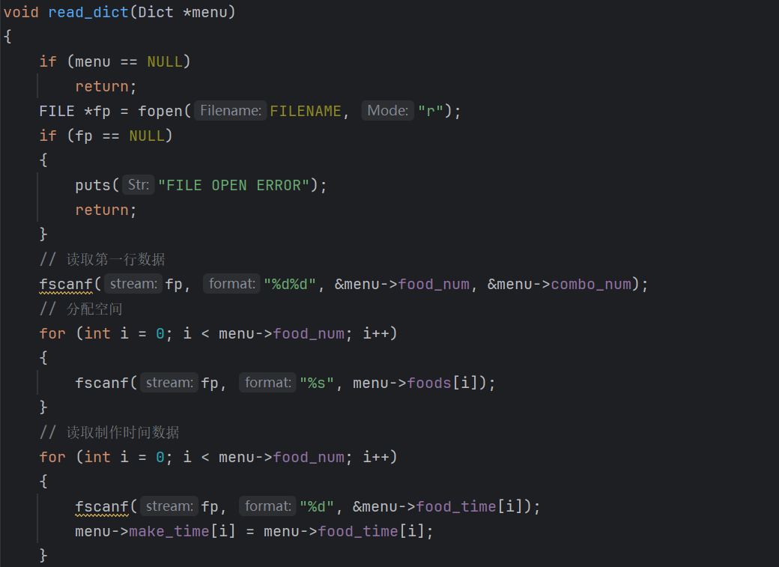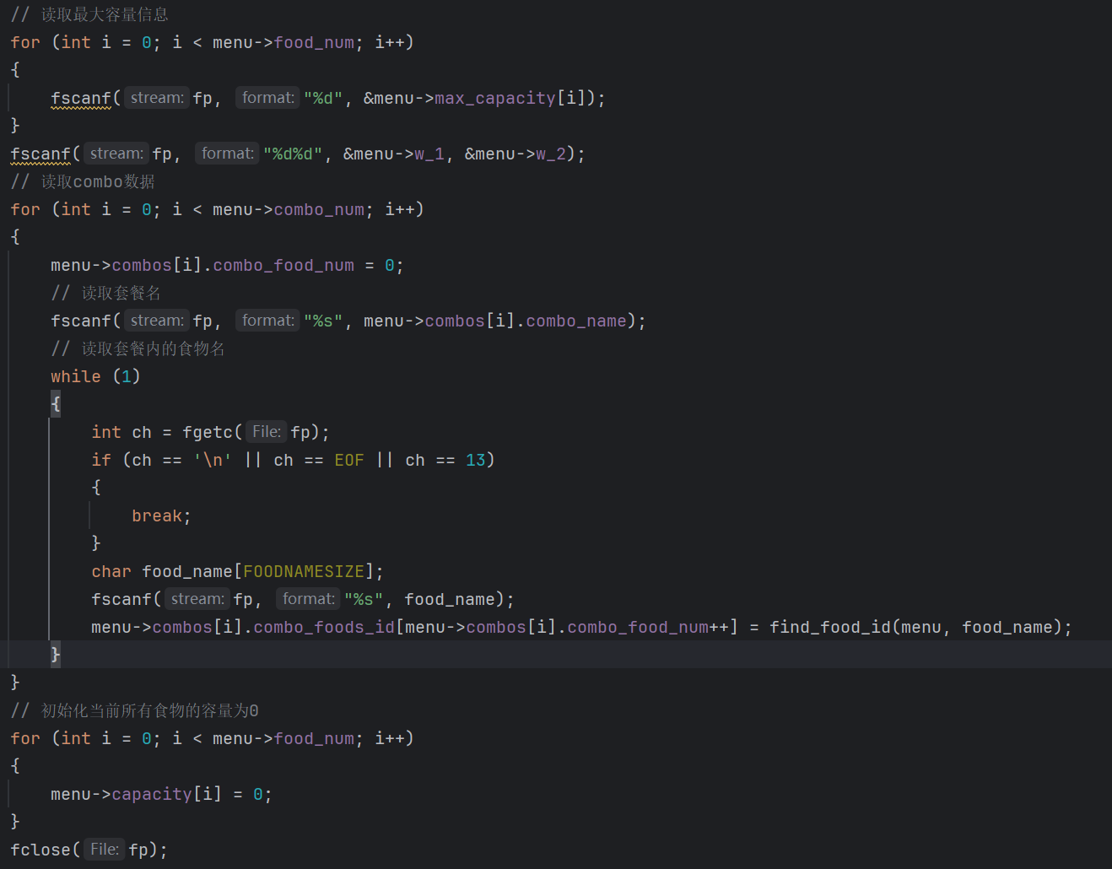

（2）读取输入
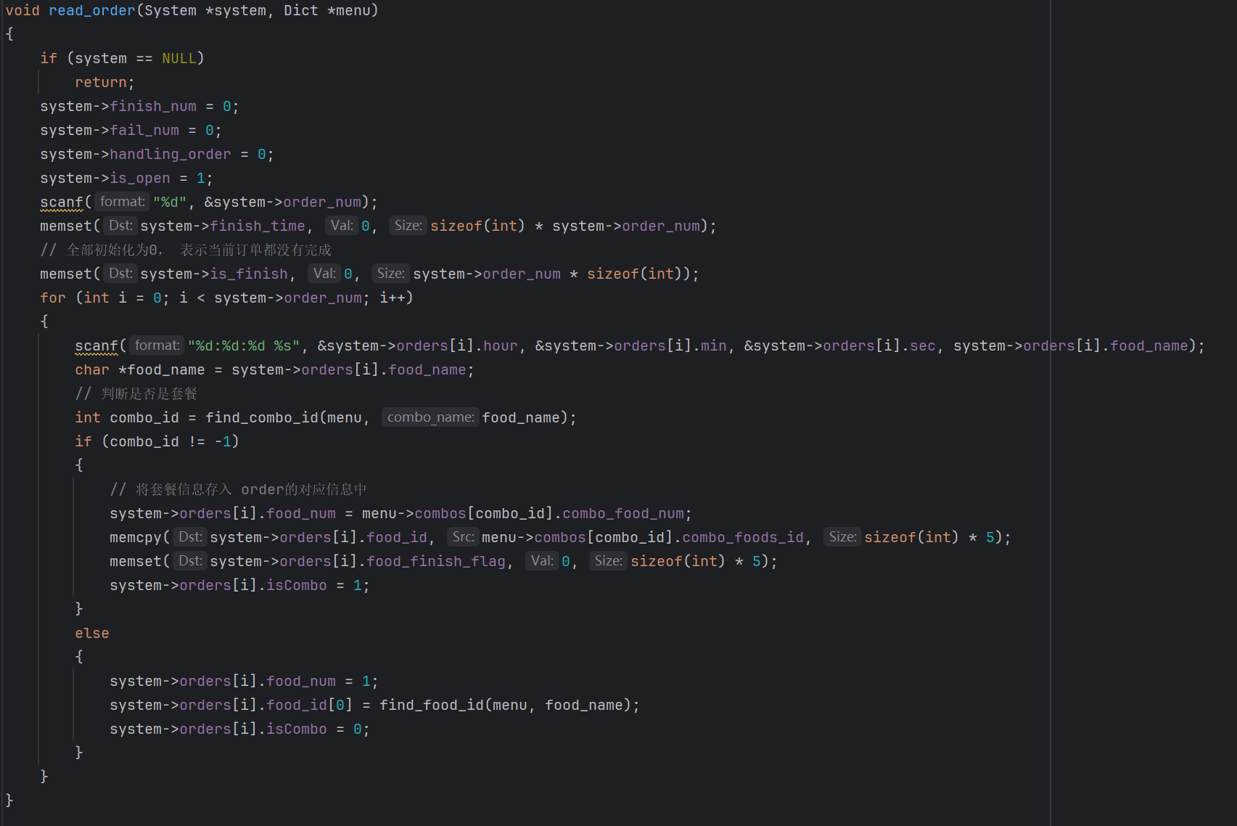

（3） 当日营业

①制作食物：
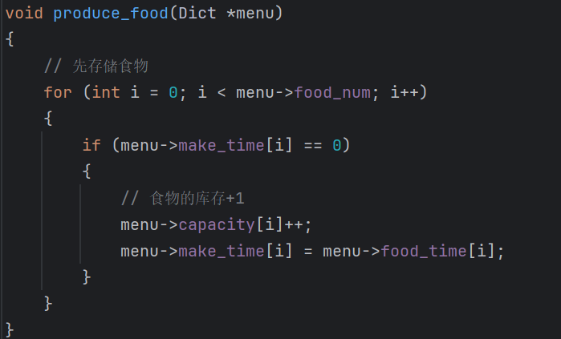
②点单处理：
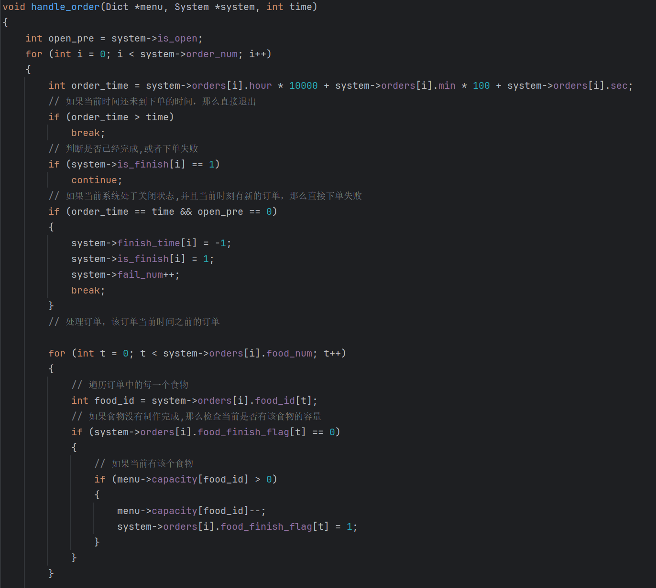
③订单完成情况汇报
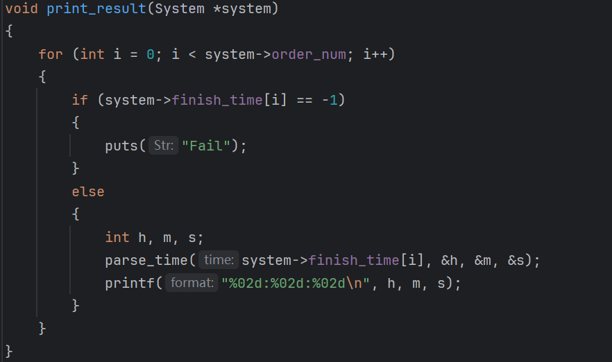
4.辅助程序设计
①时间流动
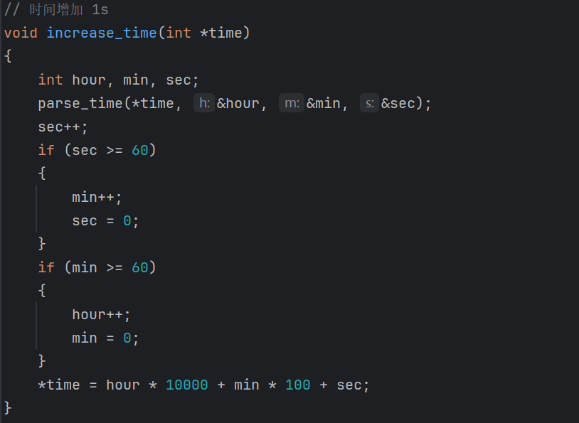
②时间进制转换
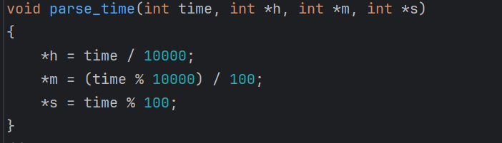
③检查订单完成情况
